„… teremjenek a hegyek békességet a népnek, és a halmok igazságot.” (72.zsoltár)

1. A SZITAKÖTŐ tavaszi számában melyik íráshoz kapcsolódnak az alábbi képek?

…………………………………………………………………………………………………

2. Írj mindegyik képhez az olvasottak alapján egy mondatot!
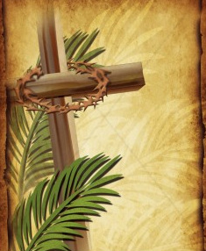
a) b)
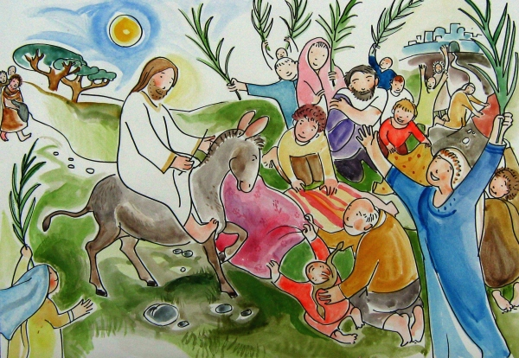

a)…………………………………………………………………………………………………………………………………………………………………………………………………………………
b)………………………………………………………………………………………………...………………………………………………………………………………………………......................
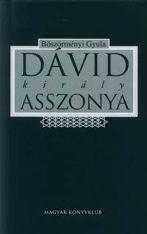
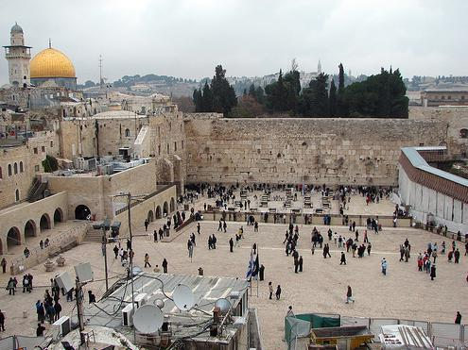
c) d)

c)………………………………………………………………………………………………………………………………………………………………………………………………………………..
d)………………………………………………………………………………………………...………………………………………………………………………………………………......................

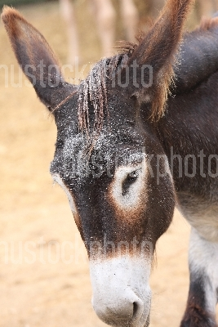
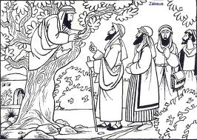
e) f)

e)………………………………………………………………………………………………………………………………………………………………………………………………………………..
f)………………………………………………………………………………………………...………………………………………………………………………………………………......................
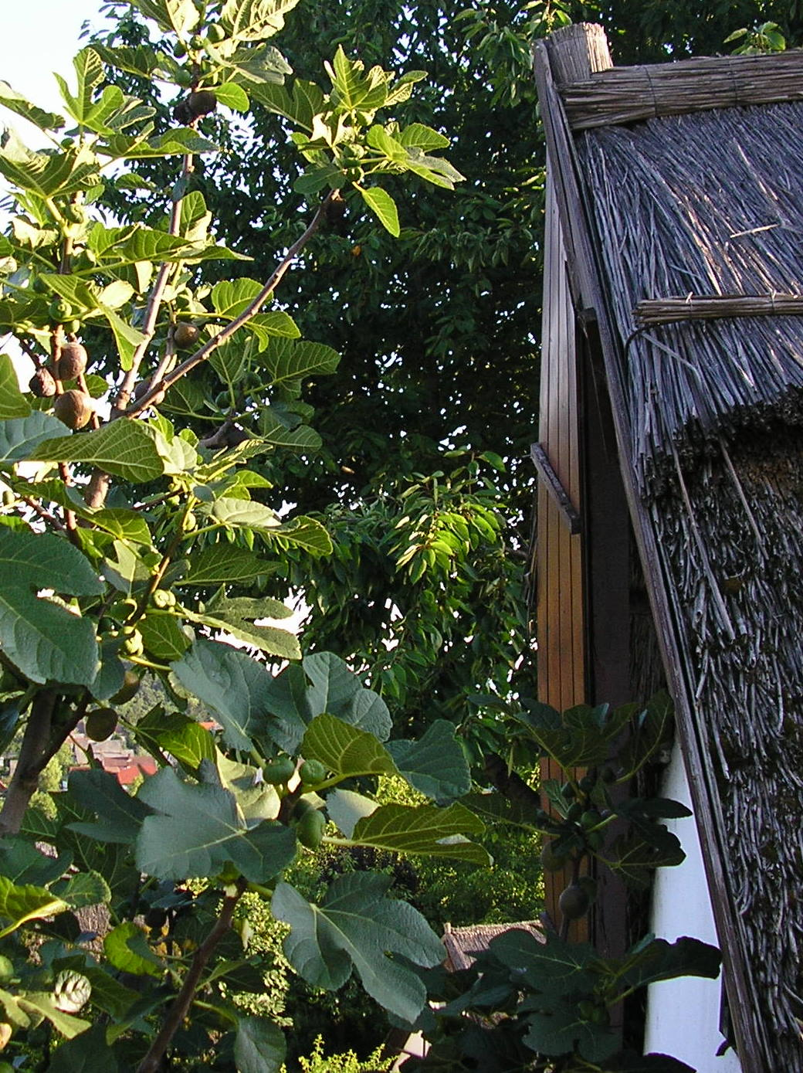
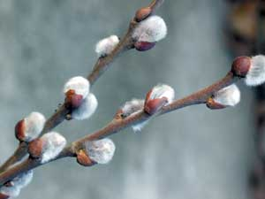
g) h)

g)…………………………………………………………………………………………………………………………………………………………………………………………………………………
h)………………………………………………………………………………………………...…….………………………………………………………………………………………….......................

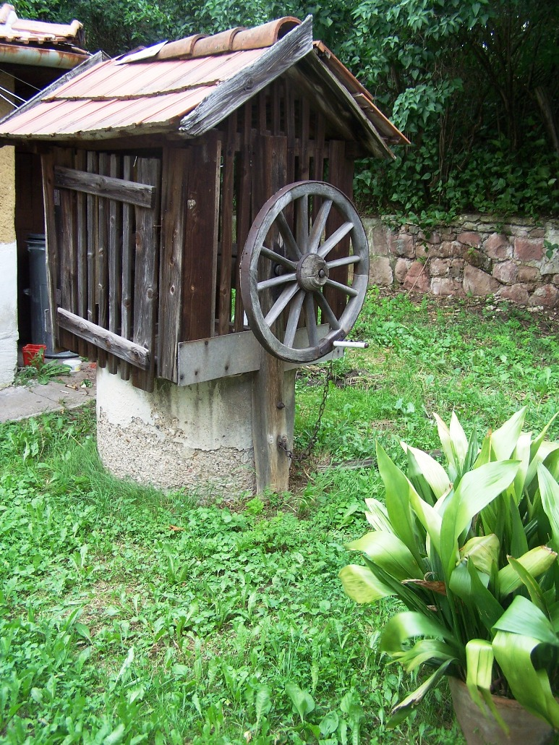
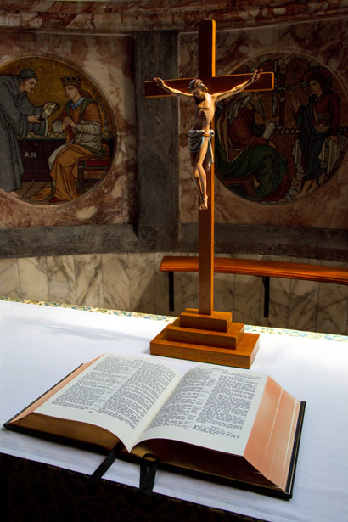
i) j)

i)………………………………………………………………………………………………………………………………………………………………………………………………………………..
j)………………………………………………………………………………………………...………………………………………………………………………………………………......................

3. Állítsd időrendbe a képeket - betűjelüket használva - az olvasottak szerint!

1. 2. 3. 4. 5. 6. 7. 8. 9. 10.

